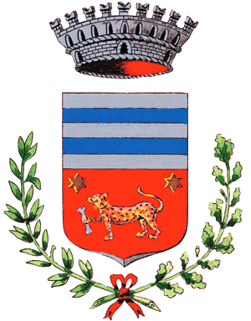
COMUNE DI INVERUNO
Città metropolitana di Milano

RICHIESTA CELEBRAZIONE MATRIMONIO CIVILE

Il sottoscritto _____________________________________ nato a ___________________

il ___________________________ residente in ___________________________________

e la sottoscritta ___________________________________ nata a ____________________

il __________________________residente in ___________________________________

CHIEDONO

di poter celebrare il proprio matrimonio civile presso questo Comune il giorno __________

alle ore ______________ e che lo stesso sia celebrato da __________________________

DICHIARANO

di scegliere:
- il regime della separazione dei beni;
- il regime della comunione dei beni;
- il regime della separazione dei beni ai sensi dell’art. 30 Legge 218/1995;
- il regime della comunione dei beni ai sensi dell’art. 30 Legge 218/1995.

Inveruno, ___________________________

I RICHIEDENTI:

______________________________

______________________________

